《科学百科》系列
Popular Science Series

作者简介：

吉尔·阿巴斯诺特（Gill Arbuthnott）此前曾做过很多年的生物教师。2003年，她出版了自己第一部儿童图书《混乱的时钟》（The Chaos Clock）。之后，她又创作了《鸡场场主的女儿》（The Keeper's Daughter for Chicken House）、《巴林顿·斯托克的胚芽战争》（Germ Wars for Barrington Stoke），以及阐述生命构成的神奇读本《是什么让你成为你？》（What Makes You YOU ?）、《元素周期表的新手指南》（A Beginner's Guide to the Periodic Table）。

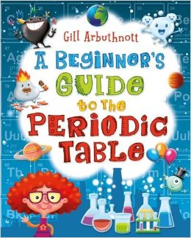
中文书名：《元素周期表的新手指南》
英文书名：A Beginner’s Guide to the Periodic Table
作 者：Gill Arbuthnott
出 版 社：Bloomsbury
代理公司：ANA
出版日期：2014年8月
代理地区：中国大陆、台湾
审读资料：电子稿/样书
页 数：64页
类 型：科普益智

内容简介：

《元素周期表的新手指南》（A Beginner's Guide to the Periodic Table）是一部十分引人入胜的科普类图书，里面介绍了元素周期表上罗列的各种化学元素。作者吉尔将每一种元素与一个故事相结合，通过奇特的科学类比与令人大开眼界的事实编写了一部介绍元素周期表的图书。这也是该领域的第一本参考书。

从气味浓重的硫磺与易爆炸的氢，到史蒂夫·汪达为什么会失明与两者之间的联系，吉尔完美地解释了九十二种令人惊叹的化学元素。有了这本书，你将会从一个全新的角度看待元素周期表！

书内配满了醒目的插图与不可思议的说明图表，而且书中很多奇怪却又内容丰富的介绍都是第一次出现，准备好大吃一惊吧！

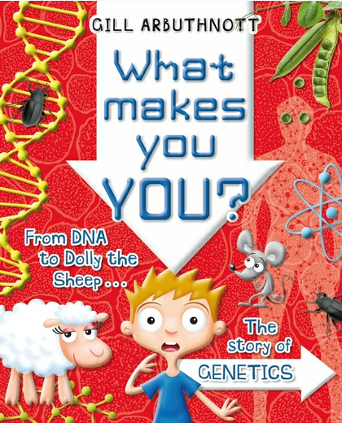
中文书名：《人体基因的奥秘》
英文书名：What Makes You YOU?
作 者：Gill Arbuthnott
出 版 社：Bloomsbury
代理公司：ANA
代理地区：中国大陆、台湾
出版日期：2013年9月
页 数：32页
类 型：儿童益智科普

内容简介：

DNA...克隆...干细胞...遗传工程...

《人体基因的奥秘》（What Makes You You?）详细介绍了构成人体的每一个细胞和基因。它是什么？它又发挥着怎样的作用？我们又用它能做些什么呢？分解复杂的科学概念，和一个个连接紧密的小块，吉尔 阿巴斯诺特（Gill Arbuthnot）极富洞察力，有趣，又巧妙地解释一切从基本的进化到令人难以置信的伟大成就。

充满惊人的3D风格的插图，跳出插图还有很多对科学发现的许多令人惊喜的小故事。除了科学发现的故事，还有正在研究的很多科学奇妙想法，让吉尔带领我们遨游科学的海洋吧！真理和社会科学融入到我们的生活中来。

它们都在新闻中有所见到，但是它们究竟在哪里？事实和虚构到底是什么？我们现在又能做些什么呢？我们在未来可能有将要做些什么呢？生长新的心脏，用羊制作机器，克隆宠物...这些听上去都好像是科学幻想，但是让我告诉你，这些全都不是幻想，而是的的确确存在的现实，非常的难以想象，非常的令人吃惊。

这部书将会带你遨游知识的海洋。从达尔文的进化论到当今社会发生的各种各样的生物事件。它将告诉你身上的每个细胞所发生的事情，它会告诉你所有存在过的生物的奥秘，快来进入我们的生物世界吧！让我告诉你发生在生物身上的真实故事。

内文图画：
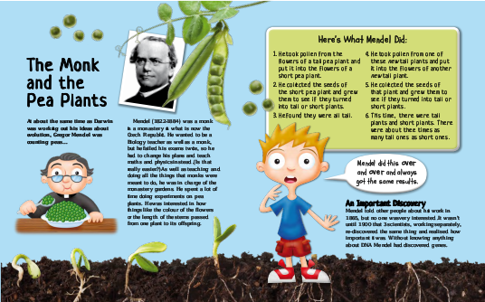


中文书名：《是什么在维持你的身体运转？》
英文书名：What Makes Your Body Work？
作 者：Gill Arbuthnott
出 版 社：Bloomsbury
代理公司：ANA
出版日期：2015年2月
代理地区：中国大陆、台湾
审读资料：电子稿/样书
页 数：64页
类 型：科普益智

内容简介：

《是什么在维持你的身体运转？》（What Makes Your Body Work）是第一部以介绍人类身体，以及身体如何运转的工具书。这本引人入胜的工具书通过各种读者也能做的实验向大家介绍了人体主要器官与循环系统的各项功能与运转原理。

《是什么在维持你的身体运转？》（What Makes Your Body Work）通过各种读者也能做的实验向大家介绍了人体几个主要器官与循环系统的各项功能与运转原理。从了解为什么大脑能够认清字母排列顺序错乱的单词，到测量肺活量的方法，《是什么在维持你的身体运转？》（What Makes Your Body Work）囊括了众多极具洞察力的巧妙方法，来帮助你发现自己的身体究竟如何运转。除了让人目不暇接的插画与说明图表，这本书还有许多有趣而可行的小实验，大家可以自己在家轻松进行。吉尔·阿巴斯诺特将带领读者踏上解开人体运行秘密背后的答案。

谢谢您的阅读！
请将回馈信息发至：李馥辰（Cindy Li）
安德鲁﹒纳伯格联合国际有限公司北京代表处
北京市海淀区中关村大街甲59号中国人民大学文化大厦1705室, 邮编：100872
电 话：010-82509406
传 真：010-82504200
Email：Cindy@nurnberg.com.cn
网 站：Http://www.nurnberg.com.cn
新浪微博：http://weibo.com/nurnberg
豆瓣小站：http://site.douban.com/110577/
微信订阅号：安德鲁书讯

